FIZYKA
Materiały do samodzielnej pracy uczniów w domu.
Adres nauczyciela: Barbara Parciak: b-parciak@wp.pl
Materiały multimedialne do tematu znajdują się na stronie:
https://epodreczniki.pl/a/przemieszczamy-ciezkie-przedmioty/DJVG5uFeS
24. III 2020 Klasa VII
Temat: Opory ruchu. Tarcie
Cele lekcji:
-dowiesz się czym są opory ruchu, siła tarcia, tarcie statyczne, tarcie kinetyczne, siła oporu powietrza
- poznasz znaczenie tarcia w życiu codziennym
Proszę zapoznać się z tematem 28 str. 183, przeanalizować doświadczenie 48., zapisać poniższą notatkę w zeszycie.
Na poruszające się ciało działają opory ruchu.
Np. opory powietrza, wody, powierzchni
Siły oporu ruchu to tarcie, oraz inne opory utrudniające ruch.
Przyczyną działania siły tarcia są zaczepiające o siebie nierówności stykających się powierzchni.
Rodzaje tarcia:
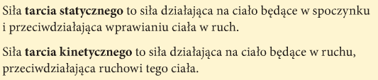
Siła tarcia zależy od rodzaju powierzchni i od siły nacisku F_{n}
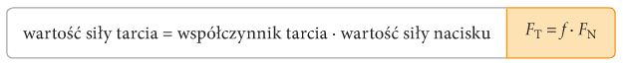
Współczynnik tarcia jest charakterystyczny dla danych dwóch powierzchni. Proszę sprawdzić Tabela str. 274
Aby zmniejszyć tarcie stosujemy smary, oleje, łożyska.
Na poruszające się ciała działa opór powietrza lub wody.
Zależą one od kształtu przedmiotów.
Kształty zmniejszające opory powietrza nazywamy opływowymi lub aerodynamicznymi.

Na podstawie poznanych treści uzupełnij poniższą tabelkę
- w zeszycie – podaj po kilka przykładów.

Znaczenie tarcia w życiu codziennym(podaj przykłady)
pozytywne | negatywne

